Введение
01. Все задачи стоящие перед техникой связи, сводятся к двум основным проблемам. Первая основная проблема – проблема эффективности связи : передать наибольшее количество информации наиболее экономным способом. Скорость передачи информации по каналу связи измеряется количеством информации, передаваемой в единицу времени. Максимальная скорость передачи информации, которую может обеспечить канал связи с данными характеристиками, называется его пропускной способностью. Теория электрической связи (ТЭС ) позволяет сравнивать различные системы связи по эффективности, указывает резервы, за счет которых может быть осуществлено дальнейшее повышение эффективности.
02. Вторая основная проблема – проблема помехоустойчивости связи. Вследствие влияния помех принятое сообщение будет отличаться от переданного. Степень соответствия переданного и принятого сообщения, выраженная в некоторой количественной мере, характеризует помехоустойчивость передачи сообщений. При передаче дискретный сообщений (букв, цифр) приемник под воздействием помех может “ спутать” действительно переданный символ с другим возможным – возникает ошибка. В качестве меры помехоустойчивости при передаче дискретных сообщений используется вероятность ошибки.
03. При передаче непрерывных сообщений в качестве меры различия между переданным и принятым сообщением часто используется среднеквадратическое отклонение (СКО ).
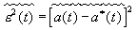
В частности, при действии в канале аддитивного белого шума СКО тем меньше, чем больше отношение средней мощности сигнала к средней мощности шума (отношение сигнал – помеха). Это означает, что при передаче непрерывных сообщений помехоустойчивость можно оценивать через отношение сигнал – помеха. Теория электрической связи позволяет сравнивать между собой различные системы связи по помехоустойчивости; теория указывает общие пути повышения помехоустойчивости.
04. Итак, проблемы эффективности и проблема помехоустойчивости – вот основные проблемы связи. Постановка и разрешение этих проблем составляет основное содержание теории электрической связи. Следует подчеркнуть, что требования эффективности и помехоустойчивости в известном смысле противоречивы. Поэтому важное значение в курсе ТЭС имеют методы построения оптимальных систем связи , повышающие скорость передачи информации и помехоустойчивость. Единство фундаментальных теорий потенциальной помехоустойчивости академика Котельникова В.А и теории информации американского математика К. Шеннона позволило создать современную статистическую теорию связи, излагаемую в последующих разделах. Математический аппарат статистической теории связи разработан академиком А.Н. Колмогоровым – главой российской школы теории вероятностей.

1. Помехоустойчивость системы передачи дискретных сообщений
1.1. При передаче сигналов по каналу с помехами полностью безошибочное восстановление переданного символа сообщения, невозможно, так как в силу случайной природы помех соответствие между переданным сигналом и принятым не однозначно. Когда передаются дискретные сообщения, составленные из m-ичных символов алфавита А = (а₁, а₂, ...а_{i}, ...а_{m}), то каждому символу а_{i} приводится в однозначное соответствие сигнал S_{i}(t), вероятность появления которого равна P(S_{i}) , а длительность равна Т. В течение тактового интервала на вход приемного устройства поступает колебание которое вследствие помех в канале не совпадает в точности ни с одним из сигналов S_{i}(t). Задачей приемного устройства является вынесение решения о переданных символах, поэтому иногда приемник называют решающим устройством. Конечно, приемник выполняет и обычные операции фильтрации, усиления, демодуляции, однако на данном этапе рассмотрения они не существенны.
Не нарушая общности рассуждений, ограничимся случаем передачи двоичных сообщений m = 2 ( например, Если, далее, в процессе модуляции символу a₁ приводится в соответствие сигнал S₁(t), а символу a₂ – сигнал S₂(t), то при действии в канале аддитивного белого гауссова шума на входе приемного устройства получим реализацию
(1)
Задача состоит в том, чтобы по принятой реализации х(t) определить, какой из сигналов S₁(t) или S₂(t) содержится в x(t). По существу речь идет о проверке статистических гипотез Н₁ ( принят S₁) и Н₂ ( принят S₂):
  - выбрана гипотеза Н₁ и верна гипотеза Н₁;
  - выбрана гипотеза Н₂, а верна гипотеза Н₁;
  - выбрана гипотеза Н₂ и верна гипотеза Н₂;
  - выбрана гипотеза Н₁, а верна гипотеза Н₂.
Первый и третий исходы соответствуют правильным решениям, а второй и четвертый - ошибочным. Пусть известны априорные вероятности P(S₁) и P(S₂); обозначим условные вероятности перечисленных исходов: P(S₁/S₁), P(S₂/S₁), P(S₂/S₂) и P(S₁/S₂). Примем, что стоимости потерь при ошибочных исходах L₂₁>0 и L₁₂>0, тогда как при правильных решениях имеем выигрыш ( или отрицательные потери) L₁₁ и L₂₂ Тогда для среднего риска при условии L₁₁ = L₂₂ = 0, получим
.
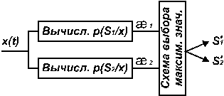
Рис. 1
1.2. Наиболее простым и естественным является критерий В.А. Котельникова. Обозначим через P(S_{i}/x) условную вероятность того, что при действии на входе колебания x(t), представляющего собой смесь неизвестного нам сигнала и шума, был передан полезный сигнал S_{i}(t). Эта вероятность называется апостериорной (послеопытной) или обратной. Критерий Котельникова требует, чтобы всякий раз при приеме колебания x(t) выносилось решение, что передавался сигнал S_{i}(t), для которого апостериорная вероятность P(S_{i}/x) имеет максимальное значение. Кратко можно сказать, что это есть критерий максимума апостериорной вероятности (МАВ). Функциональная схема обработки сигналов в соответствии с критерием МАВ (рис. 1) содержит устройства вычисления ?₁ и ?₂ , а также устройство сравнения x₁ и x₂ . Иначе говоря, для двоичной системы сигналов правило решения сводится к проверке неравенства
(2)
При выполнении неравенства (2) регистрируется символ “1” (верна гипотеза Н₁), в противном случае “0” (гипотеза Н₁ – ошибочна).
1.3. Вычисление P(S_{i}/x) выполняется на основе известной из теории вероятностей ф-лы Байеса
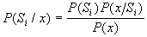(3)
где P(x) – вероятность приема реализации x(t),
P(x/S_{i}) – вероятность приема x(t) при условии, что передан полезный сигнал S_{i}(t),
P(S_{i}) – априорная вероятность передачи символа а_{i}.
Так как приемник должен производить сравнение P(S_{i}/x) при данном x(t) и различных S_{i}(t), то постоянный при этом сравнении множитель 1/ P(x) в правой части уравнения (3) значения не имеет и вместо значений P(S_{i}/x) можно сравнивать величины P(S_{i})P(x/S_{i}), т.е.
(4)
Правило ( 4 ) можно переписать иначе
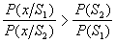(5)
Отношение в левой части (5) называется отношением правдоподобия , его обозначают . В случае, если P(S₁)=P(S₂) правило (5) упрощается:
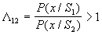(6)
1.4. Поскольку в принятой реализации может содержаться только S₁(t) или S₂(t), то
Если , то за переданный принимается S₁(t), тогда вероятность ошибки
(7)
т.е. вероятность ошибки минимальна, если максимальна апостериорная вероятность P(S₁/x). Это означает, что критерий МАВ эквивалентен критерию минимума средней вероятности ошибки:
.
Критерий минимума средней вероятности ошибки часто называют критерием идеального наблюдателя Котельникова.
1.5. Рассмотренные критерии оценки помехоустойчивости по максимуму апостериорной вероятности и минимуму средней вероятности ошибки используются при передаче дискретных сообщений в системах связи, когда любые ошибочные переходы одинаково нежелательны.
Вместе с тем, имеются системы, в которых ошибочные переходы являются не равнозначными. Так, например, в радиолокационных системах ПВО ошибка типа “пропуск цели” более нежелательна по сравнению с ошибкой “ложная тревога”. Это различие учитывается критерием Неймана– Пирсона, на основе которого можно, задав некоторую допустимую величину вероятности ложной тревоги, обеспечить минимальную вероятность пропуска цели. В тех случаях, когда априорные вероятности появления сигналов неизвестны, задачу оптимизации решают на основе минимаксного критерия, доставляющего минимальное значение максимального риска. В технических приложениях встречаются и другие критерии, учитывающие последствия правильного и ошибочного принятия статистических гипотез Н₁ и Н₂ .
1.6. Перейдем теперь к синтезу оптимального приемника Котельникова по критерию МАВ. Принимая во внимание, что при заданном детерминированном сигнале S_{i}(t) P(x/S_{i}) можно заменить плотностью вероятности w(x/S_{i}), отношение правдоподобия (6) можно записать в виде
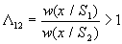(8)
В свою очередь, распределение w(x) полностью определяется распределением , т.е.
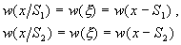(9)
Если помеха представляет собой аддитивный белый гауссов шум с распределением
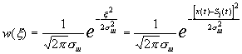,
то с учетом (9) неравенство (8) приводится к виду
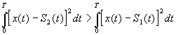(10)

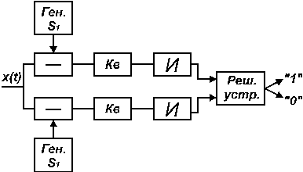
Рис. 2
Неравенство (10) выражает алгоритм оптимального приемника Котельникова, обеспечивающего минимум средней вероятности ошибки (рис. 2). На геометрическом языке (10) означает, что приемник измеряет “расстояние” – норму разностных векторов и . Переданным считается тот сигнал, к которому ближе . В частном случае, когда энергия сигналов и одинаковы, неравенство (10) можно представить в виде корреляционных интегралов.
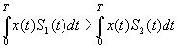(11)
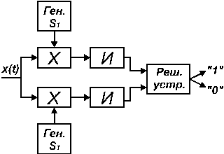
Рис. 3
Структурная схема корреляционного приемника Котельникова (11) представлена на рис. 3. По существу корреляционный приемник является активным фильтром и выполняет операцию скалярного произведения
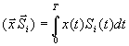(12)
1.7. Эту операцию можно реализовать также с помощью пассивного линейного фильтра с постоянными параметрами. Если на вход фильтра подать принимаемый сигнал , то напряжение на выходе фильтра
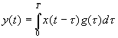, (13)
где – импульсная реакция фильтра.
Выберем ее такой, чтобы в момент t = T получить на выходе значение , совпадающее со скалярным произведением (12).
Легко видеть, что это будет выполнено, если . Действительно, при этом
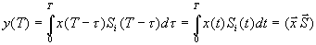(14)
Такой фильтр называют согласованным (СФ) с сигналом . Иначе говоря, фильтр является согласованным с сигналом , если его импульсная реакция
(15)
где а – постоянная. Функция является зеркальным отображением относительно t = T.(рис. 4).

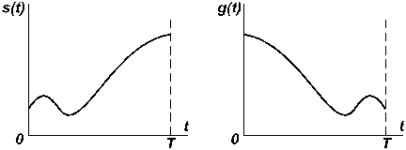
Рис. 4
1.8. Передаточная функция СФ с импульсной реакцией (15) определяется преобразованием Фурье
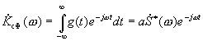(16)
где – функция комплексного сопряженная со спектральной плотностью сигнала . Следовательно, с точностью до коэффициента a АЧХ согласованного фильтра определяется амплитудным спектром сигнала . Смысл согласования проявляется в том, что СФ хорошо пропускает те частоты, которые дают большой вклад в энергию сигнала. ФЧХ СФ (без учета слагаемого ) обратна по знаку ФЧХ сигнала . Благодаря этому при t = T все составляющие спектра принимаемого сигнала складываются в фазе и дают максимальный отклик.
1.9. Отметим одно важное свойство СФ, которое иногда рассматривается как его определение. Будем подавать сумму детерминированного сигнала и белого шума на вход различных линейных цепей с постоянными параметрами и измерять в момент t = T отношение пиковой мощности сигнальной составляющей к средней мощности шума на выходе цепи. Оказывается, что это отношение максимально для СФ и равно
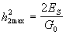(17)
где E_{s} – энергия сигнала
G₀ – спектральная плотность белого шума.
Иначе говоря, СФ является единственным линейным фильтром, обеспечивающим получение максимального возможного отношения сигнала к помехе на выходе.
Интересно сравнить с отношением средних мощностей сигнала Р_{s} и помехи Px на входе фильтра:
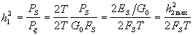
.
Откуда
, (18)
где – база сигнала.
Таким образом, улучшение отношения сигнала к помехе, даваемое СФ, тем больше, чем больше база сигнала n, т.е. чем сложнее форма сигнала.
1.10. Определим потенциальную помехоустойчивость для двоичной системы с аддитивным белым шумом, когда на приемной стороне точно известны оба ожидаемых сигнала и и вероятности их появления и . Приходящий сигнал x(t) является случайным, т.к. во-первых заранее неизвестна реализация передаваемого сигнала, а во-вторых, он содержит случайную помеху x (t). Будем считать, что передается сигнал . Тогда в соответствии с (10) для переходной вероятности можно записать:
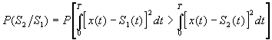
или
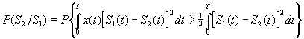(18)
Для полной средней ошибки справедливо выражение
,
которое для случая и принимает вид
.
1.11. Пользуясь геометрическими представлениями (рис. 5) для P_{ош} можно записать:
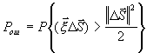(19)
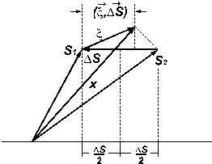
Рис. 5
Это означает, что ошибка при передаче произойдет, если проекция вектора на направление разностного вектора окажется больше или, что то же, больше половины энергии разностного сигнала .
Принимая во внимание, что случайная величина имеет нормальное распределение, а величину можно принять за уровень порога решающего устройства, после нормировки неравенство (19) принимает вид:
? (20)
где ?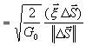 – нормированная случайная величина;
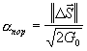– значение порогового уровня.
Поскольку случайная величина ? имеет нормальное распределение с единичной дисперсией
w(?)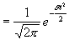,
то для P_{ош} в соответствии с (20) имеем
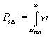(?) d?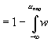(?) d?
или после несложных преобразований
, (21)
где 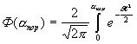d? – функция Крампа.
1.12. Представляет практический интерес сравнительная оценка потенциальной помехоустойчивости сигналов дискретной модуляции: амплитудной (ДАМ), частотной (ДЧМ), фазовой (ДФМ). Перепишем ф-лу (21) с учетом значения a _{пор} из (20):
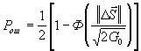(22)
Из (22) следует, что при действии в канале белого шума со спектральной плотностью мощности шума G₀ вероятность ошибки зависит только от расстояния между сигналами; P_{ош} тем меньше, чем больше расстояние между сигналами .
При ДАМ символу “1” соответствует сигнал , а символу “0” соответствует сигнал (“пассивная пауза”), следовательно норма разностного сигнала равна
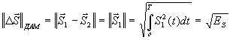(23)
При ДЧМ и ДФМ символам 1 и 0 соответствуют сигналы и ,энергия которых одинакова. При этом для нормы разностного сигнала имеем
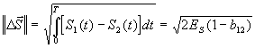
где 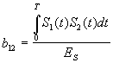– нормированный коэффициент корреляции .
В частности, для ортогональных сигналов ДЧМ b₁₂ = 0
_{ДЧМ}, (24)
а для противоположных сигналов ДФМ b₁₂ = – 1
(25)
Сигналы с b₁₂ = 1 являются одинаковыми, т.е. , и их невозможно различить. Для них Р_{ош} = 0,5 , что эквивалентно обрыву канала связи.
Из (23), (24) и (25) следует, что по сравнению с ДАМ для ДЧМ энергия разностного сигнала в два раза больше, а для ДФМ – в 4 раза больше. Соответственно возрастает и помехоустойчивость.
Вернемся к выражению для a _{пор} из (20) и подставим в него поочередно значения с учетом преобразования
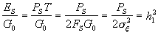. (26)
В результате получим окончательные выражения для определения вероятности ошибки при различных видах модуляции:
ДАМ 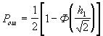(27)

ДЧМ (28)

ДФМ (29)
В соответствии с полученными формулами на рис. 6 представлены зависимости вероятности ошибок от h₁ для сигналов ДАМ, ДЧМ и ДФМ.
Система ДФМ обеспечивает максимальную для двоичной системы потенциальную помехоустойчивость. Однако реализация демодулятора для когерентного приема ДФМ-сигналов сопряжена с большими практическими трудностями. За счет нестабильности фазы опорного генератора (рис. 3) или изменения условий распространения возможно явление “обратной работы”, когда вместо переданных символов “1” будут регистрироваться “0” и наоборот. С целью преодоления этого недостатка Н.Т. Петровичем предложена ОДФМ – относительная ДФМ, суть которой сводится к следующему (см. табл. 1).
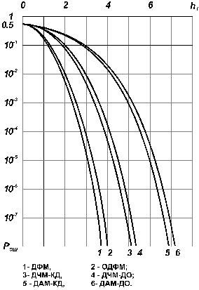
Рис. 6

Табл. 1.

Переданн. Симв. | – | 1 | 0 | 1 | 1 | 1 | 1 | 0 | 0 | 1 | 0 | 0 | 0 | 0 | 1 | 0 | 1 | 1 | 0
Фаза переданн. | π | 0 | 0 | π | 0 | π | 0 | 0 | 0 | π | π | π | π | π | 0 | 0 | π | 0 | 0
сигн. |  |  |  |  |  |  | π | π | π | 0 | 0 | 0 | 0 | 0 | π | π | 0 | π | π
Фаза задерж. | – | π | 0 | 0 | π | 0 | π | 0 | 0 | 0 | π | π | π | π | π | 0 | 0 | π | 0
сигн. |  |  |  |  |  |  | π | π | π | π | 0 | 0 | 0 | 0 | 0 | π | π | 0 | π
Принят. |  | 1 | 0 | 1 | 1 | 1 | 1 | 0 | 0 | 1 | 0 | 0 | 0 | 0 | 1 | 0 | 1 | 1 | 0
симв. |  |  |  |  |  |  | 0 | 0 | 0 | 1 | 0 | 0 | 0 | 0 | 1 | 0 | 1 | 1 | 0

В отличие от ДФМ, где символу 1 соответствует фаза p переданного сигнала, а символу 0 соответствует нулевая фаза сигнала, при ОДФМ в процессе модуляции производится сравнение фазы последующего сигнала с фазой предыдущего. Так в табл.1 при передаче каждого символа 1 фаза переданного сигнала меняется на противоположную, а при передаче символов 0 – фаза соответствует фазе предыдущей. На приемной стороне осуществляется автокорреляционный прием: здесь опорный сигнал формируется из принимаемого путем задержки на один такт Т (рис. 7). После перемножения принимаемого сигнала с опорным колебанием и интегрирования на выходе решающего устройства (РУ) получаем последовательность символов, соответствующую переданным символам.
Пусть, далее, за счет изменения условий распространения радиосигналов фаза принимаемых сигналов изменится на противоположную (например, начиная с символов правее двойной черты). В этом случае ошибочно зарегистрированным будет только один символ (подчеркнутый), все последующие символы несмотря на изменение их фазы на противоположную будут регистрироваться правильно. Таким образом удается преодолеть явление обратной работы; вероятность ошибки при переходе от ДФМ к ОДФМ увеличивается незначительно
при (30)
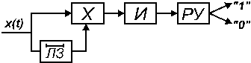
Рис. 7
1.14. Нередко фаза принимаемого сигнала флуктуирует довольно быстро, и точную ее оценку получить не удается. В этих случаях используют алгоритмы, построенные в предположении, что начальная фаза приходящего сигнала неизвестна и может принимать любое значение от 0 до 2p . Когда фаза j является случайной величиной с неизвестной ФПВ w ( j ) , то прием сигналов называют некогерентным. Анализ показывает, что оптимальный некогерентный приемник выделяет огибающую взаимокорреляционной функции
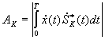,
где – сигнал комплексно-сопряженный с , и решает, что был передан тот сигнал , для которого A_{К} имеет наибольшее значение в момент отсчета. Наибольшей помехоустойчивостью обладают системы с активной паузой, у которых сигналы удовлетворяют условиям ортогональности в усиленном смысле, т.е.
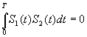
и 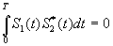
При этом вероятность ошибки равна
(31)
где, как и раньше, – отношение энергии принимаемого сигнала к спектральной плотности мощности шума.
Сравнение (31) с (27), (28) и (29) показывает, что снижение помехоустойчивости при некогерентном приеме является “платой” за отсутствие сведений о фазе принимаемых сигналов.
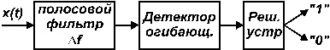
Рис. 8
1.15. Важно отметить, что практическая реализация потенциальной помехоустойчивости требует применения когерентного детектирования сигналов в приемнике. Но при этом за счет некоторого расхождения частоты и фазы принимаемого и опорного сигналов помехоустойчивость в реальных приемниках оказывается меньше потенциальной.
Пусть в приемнике сигналов ДАМ (рис. 8), детектор является линейным некогерентным, а решение о переданном символе сообщения выполняется сравнением огибающей выходного сигнала A(t) с некоторым порогом a _{пор}. Если A > a _{пор}, то считается переданным символ 1, в противном случае – символ 0. Обозначив через w₁(u) и w₀(u) функции плотности вероятности напряжения на входе решающего устройства соответственно при передаче символов 1 и 0, для средней вероятности ошибки можно записать
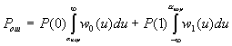,
где 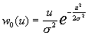– распределение Релея,
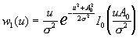– распределение Райса.
Для h₁ > 3? 4 вероятность ошибки можно вычислять по ф-ле
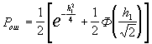. (32)
График (32) приведен на рис. 6
Аналогичные расчеты для приемника сигналов ДЧМ с некогерентными детекторами (рис.9) приводят к формуле
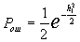; (33)
график (33) также приведен на рис. 6.
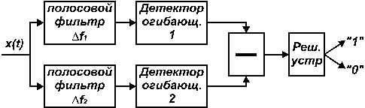
Рис. 9
1.16. На основе изложенной в разделе 1 методики может быть найдена помехоустойчивость приема в условиях сосредоточенных и импульсных помех, помехоустойчивость оптических сигналов при наличии квантового шума и в других встречающихся в практике обработки телекоммуникационных сигналов.

2. Помехоустойчивость систем передачи непрерывных сообщений
2.1. При передаче непрерывных сообщений a(t) сигнал S(t, a(t)) формируется в процессе модуляции одного из параметров переносчика (например, амплитуды, частоты или фазы гармонического колебания) в соответствии с передаваемым сообщением. Сигнал на входе приемника x(t) представляет собой суммарное колебание переданного сигнала S(t) и шума x (t):
. (34)
Шум считаем стационарным гауссовским процессом со спектральной плотностью мощности G₀.
Задача состоит в том, чтобы из входного сигнала x(t) получить (восстановить) сообщение , наименее отличающееся, в смысле некоторого критерия, от переданного сообщения a(t). Эта задача решена В. А. Котельниковым, разработавшим общую теорию оптимального приема сигналов.
2.2. Рассмотрим простейший случай, когда передаваемым сообщением является некоторый параметр l , а сигналом . Тогда задача демодуляции сводится к выявлению (оценке) этого параметра с возможно большей точностью по имеющейся на входе аддитивной смеси сигнала S(t, l ) с белым шумом x (t) на интервале
.
Полагаем, что l имеет постоянное значение на интервале наблюдения (0, Т) и известна априорная плотность вероятности этого параметра w(l ). Требуется отыскать алгоритм демодулятора, гарантирующий получение наилучшей оценки параметра l .
Из-за шума в канале и случайного характера параметра l точное измерение его невозможно. Очевидно, вся информация о переданном параметре (сообщении) l после приема колебания x(t) (34) содержится в апостериорном распределении , которое в соответствии с формулой Байеса запишем в виде
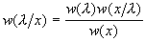. (35)
На основании анализа апостериорного распределения (35) принимается решение об оценке передаваемого параметра l . В качестве оценки принимается то значение, которое обращает в максимум функцию , т.е. приемник вычисляет максимум апостериорной вероятности:
, (36)

где 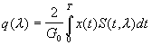. (37)
Функцию q(l ) часто называют корреляционным интегралом.
2.3. В общем случае передаваемое сообщение a(t) может принимать любую форму. Поэтому по реализации x(t) необходимо восстановить переданное сообщение a(t) с возможно большей точностью. Для этого необходимо на основе анализа принятого колебания найти максимум апостериорного распределения
(38)

где 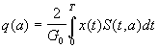(39)
Отсюда следует, что при известной априорной вероятности определение апостериорной вероятности сводится к вычислению функции q(a), т.е. скалярного произведения принятого колебания x(t) на образцы переданных (ожидаемых) сигналов S(t, a). Очевидно, что эту задачу можно решить лишь приближенно с помощью квазиоптимальных следящих устройств. Например, при передаче S(t, a) априори известны несущая частота, вид модуляции, ширина спектра. В результате имеется возможность определить оценку сигнала и вычислить для этой оценки:
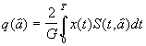(40)
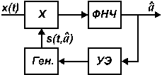
Рис. 10
2.4. Функцию можно найти с помощью фильтра с переменными параметрами (рис. 10) или схема следящего коррелятора (рис. 11).
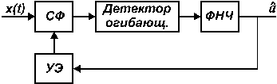
Рис. 11
Каждая из этих схем имеет основной информационный канал, на выходе которого появляется оценочное значение передаваемого сообщения и цепь обратной связи, с помощью которой в схеме рис. 11 формируется опорный сигнал , а в схеме рис. 10 с помощью управляющего элемента (УЭ) производится изменение параметров СФ так, чтобы он был согласован с непрерывно изменяющимся ожидаемым сигналом . В схеме 11 с помощью УЭ изменяется модулируемый параметр несущего колебания, формируемого генератором Г. При ЧМ, например, этим параметром будет частота, при ВИМ (временной импульсной модуляции) – сдвиг импульсов во времени. Схемы следящего приема позволяют практически реализовать помехоустойчивость близкую к потенциальной. При линейной модуляции (например, АМ– ПН), когда (где f(t) – колебание несущей частоты), оптимальный демодулятор можно реализовать разомкнутой схемой с синхронным детектором (рис. 12).
Оптимальный прием может быть реализован как на основе критерия максимума апостериорной вероятности, так и на основе критерия минимума среднеквадратической погрешности (СКВ)
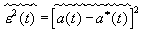;
При больших отношениях сигнал- шум оба эти критерия приводят к одинаковым результатам.
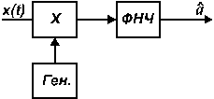
Рис. 12
2.5. Одним из важных этапов обработки сигналов в приемном устройстве является оптимальная линейная фильтрация сигналов. Пусть сигнал на входе линейного фильтра представляет собой сумму переданного сигнала и помехи
.
Требуется найти такую передаточную характеристику K(w ), которая минимизирует средний квадрат погрешности
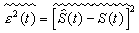(41)
где – оценка сигнала на выходе фильтра. Здесь, считаем, что время запаздывания сигнала в фильтре , а среднее значение берется по ансамблям сигналов и помех . Считаем также, что и стационарные взаимно-некоррелированные процессы с известными спектрами плотности мощности и .
Для отклика сигнала на выходе фильтра запишем
,
где – оператор линейного преобразования.
СКП (41) можно представить двумя составляющими
,
где 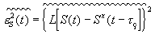– составляющая, обусловленная искажениями
сигнала в фильтре ( считаем ФЧХ линейной, т.е. );
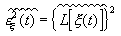– составляющая, обусловленная действием шума.
Принимая во внимание, что
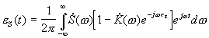,
для спектральной плотности мощности имеем
.
В свою очередь, спектральная плотность мощности составляющей шума равна
,
а для суммарной погрешности получим
(42)
Найдем теперь выражение , при котором суммарная погрешность становится минимальной:
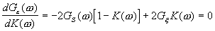
откуда 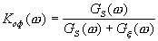(43)

или 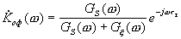(44)
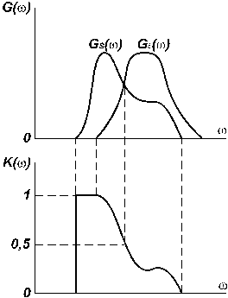
Рис. 13
Фильтр (44), обеспечивающий минимальную среднеквадратичную погрешность случайного сигнала на фоне белого шума называется оптимальным фильтром Колмогорова– Винера. График АЧХ оптимального фильтра представлен на рис. 13: коэффициент передачи уменьшается на тех частотах, где отношение спектральных плотностей мощности сигнала и помехи уменьшается и увеличивается там, где это отношение увеличивается. Следует отметить, что фильтр Колмогорова– Винера с коэффициентом передачи (44) физически не реализуем.
2.6. Конструктивные результаты в решении задачи синтеза фильтра, оптимального по критерию минимума СКП получены Р.Е. Калманом, который в качестве априорных данных о сообщении использовал рекуррентную модель: состояние - наблюдение. При этом предполагается, что сообщение a(t) порождается линейным стохастическим дифференциальным уравнением состояния
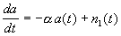, (45)
где – нормальный белый шум (порождающий процесс). Физически это означает, что сообщение a(t) моделируется как результат прохождения белого шума через интегрирующую цепь с постоянной времени .
Рассмотрим случай линейной фильтрации, когда наблюдаемый процесс на входе фильтра задан уравнением наблюдения
(46)
а сообщение a(t) – уравнением (45). Здесь – сигнал, f(t) – переносчик, x (t) – белый гауссовский шум.
Принимая во внимание основное условие линейной оптимальной фильтрации, состоящее в том, чтобы ошибка была не коррелированна со входным сигналом x(t), можно составить рекурентное соотношение, которое распадается на следующие уравнения:
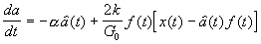, (47)

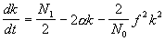(48)
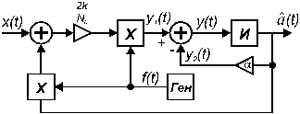
Рис. 14
Уравнения (47) и (48) принято называть уравнениями фильтра Калмана. Уравнение (47) определяет алгоритм формирования оценки, а следовательно, и структурную схему фильтра, а (48) – ошибку фильтрации . Структурная схема, моделирующая уравнение (47) приведена на рис. 14. Этот фильтр представляет собой динамическую систему с переменным коэффициентом усиления, величина которого зависит от точности текущих оценок ( дисперсии погрешности фильтрации ) и уровня шумов наблюдения. Иначе говоря, фильтр Калмана можно рассматривать как линейную следящую систему, эффективная полоса пропускания которой, изменяется в процессе работы.
2.7. Рассмотрим теперь вопросы теории потенциальной помехоустойчивости передачи непрерывных сообщений. Пусть передается непрерывное сообщение a(t),
причем , а его мощность ; в общем случае a(t) можно представить в виде разложения 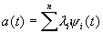по единичным ортогональным составляющим с коэффициентами l _{i}. Тогда сигнал будет получать в процессе модуляции приращения в соответствии с модуляционным вектором 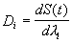, определяющим свойства модулятора.
С другой стороны, принятый сигнал за счет действующей в канале помехи x (t) будет отличаться от переданного S(t). Как следствие этого, коэффициенты также будут отличаться от переданных l _{i}. В результате будем иметь
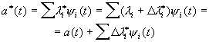(49)
а для погрешности передачи получим
2.8. Оптимальный приемник Котельникова измеряет расстояние
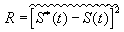.
Минимальному значению R соответствуют приращения , определяемые из условия
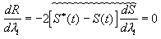,

т.е. 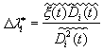. (50)
На основе (50) получаем выражение для средней мощности шума на выходе
приемника . Кроме того, при слабых помехах x (t) можно считать, что
спектральную мощность шума на выходе можно представить в виде
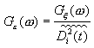, (51)
а Pe соответственно
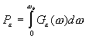. (52)
Составим отношение средних мощностей сообщения и шума на выходе приемника
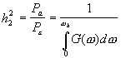. (53)
2.9. Выражения (52) и (53) используются для сравнительной оценки потенциальной помехоустойчивости различных видов модуляции. В результате анализа получены следующие выражения и :
АМ
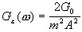, 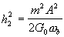(54)
ФМ
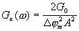, 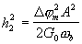(55)
ЧМ
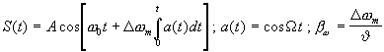

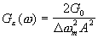, 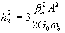(56)
Графики для АМ, ФМ и ЧМ в соответствии с (54), (55) и (56) представлены на рис. 15.
Из (54 – 56) следует, что при АМ (m = 1) помехоустойчивость можно увеличить лишь за счет увеличения мощности сигнала; при ФМ и ЧМ помехоустойчивость можно увеличить также путем увеличения индексов модуляции и b w , что достигается за счет расширения спектра сигнала.
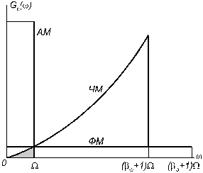
Рис. 15
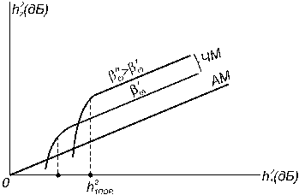
Рис. 16
2.10. Все широкополосные системы модуляции обеспечивают высокую помехоустойчивость при условии, что отношение сигнал– помеха на входе больше некоторого порогового значения (рис. 16). При широкополосные системы теряют свои преимущества (резко снижается помехоустойчивость); возникающее при этом явление называют явлением порога помехоустойчивости. Методы понижения порогового уровня при приеме сигналов угловой модуляции (например, ЧМ) основаны главным образом на использовании узкополосного приемника с перестраиваемой средней частотой с тем, чтобы следить за мгновенной частотой сигнала в пределах ширины спектра . В качестве узкополосных приемников используются следящие фильтры с полосой пропускания УПЧ , – активная ширина мгновенного спектра, в которой содержится основная энергия сигнала в данный момент времени (рис. 10). При этом шум на входе детектора снижается примерно в b w раз, что ведет к такому же понижению пороговой мощности сигнала .

3. Методы цифровой передачи непрерывных сообщений
3.1. Основным техническим преимуществом систем передачи дискретных сигналов по сравнению с системами передачи непрерывных (аналоговых) сигналов является их высокая помехоустойчивость. Это преимущество наиболее отчетливо проявляется в системах передачи с многократным переприемом (ретрансляцией) сигналов. Типичные системы подобного типа – кабельные, волоконно-оптические и радиорелейные линии большой протяженности. В них сигналы передаются по цепочке ретрансляторов, расположенных на таких расстояниях друг от друга, которые обеспечивают надежную связь. С целью ослабления эффекта накопления помех при передаче с ретрансляциями в цифровых системах передачи применяют регенерацию сигналов и повторную модуляцию на переприемном пункте.
Для передачи непрерывных сообщений по цифровому каналу необходимо преобразовать непрерывное сообщение в цифровую форму, т.е. подвергнуть его операциям дискретизации, квантования и кодирования. Эти операции выполняются в аналого- цифровом преобразователе (АЦП) на передающей стороне; на приемной стороне выполняется обратная процедура цифро-аналогового преобразования (ЦАП). Обычно сигнал на выходе АЦП представляют в виде последовательности кодовых комбинаций двоичных импульсов – сигналов импульсно-кодовой модуляции (ИКМ). В состав ЦАП входят кодирующее устройство, предназначенное для преобразования кодовых комбинаций в квантованную последовательность отсчетов, и сглаживающий фильтр, восстанавливающий непрерывное сообщение по квантованным значениям.
3.2. Преобразование непрерывных сообщений в цифровую форму в системах с ИКМ сопровождается округлением мгновенных значений a_{i} до ближайших разрешенных уровней квантования . Возникающая при этом неустранимая погрешность называется шумом квантования. Уменьшая шаг квантования можно добиться сколь угодно малого шума квантования. Однако при этом будет увеличиваться m_{а} – число уровней квантования каждого отсчета, а следовательно придется увеличивать число импульсов в кодовой группе. В свою очередь, сокращение длительности импульсов потребует расширения спектра сигналов ИКМ. Напомним, что по двоичной системе число представляется в виде , где коэффициенты a, b, c, d,… могут принимать значения 0 или 1. Поэтому последовательности разрешенных уровней 1, 3, 5, соответствует последовательность кодовых групп 001, 011, 101 ( рис. 17).
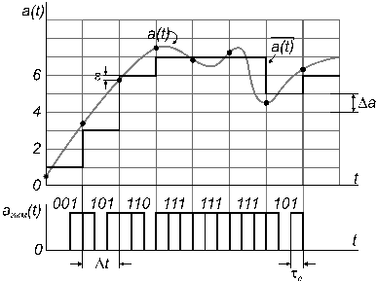
Рис. 17
При использовании квантования с равномерным шагом D а максимальное значение шума квантования не превосходит . Если полный размах непрерывного сообщения a(t) равен , то число уровней квантования . При m_{а}>>1 можно считать, что шум квантования имеет равномерную плотность вероятности в интервале . Тогда средняя мощность шума квантования
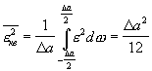. (57)
Если непрерывное сообщение a(t) также имеет равномерную ФПВ в интервале ± a_{max}, то его средняя мощность
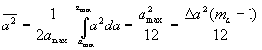. (58)
Таким образом, отношение средних мощностей сообщения и шума квантования будет равно
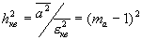(59)
Выбирая m_{a} достаточно большим, можно снизить относительное значение шума квантования до любой допустимой величины.
Воздействие шума квантования на принимаемые сообщения можно заметно уменьшить, применяя неравномерное квантование, при котором большие уровни сообщения квантуются с большим шагом, а низкие уровни – с меньшим шагом. Практически это реализуется в так называемых компандерных системах, представляющих собой комплекс из двух нелинейных преобразователей с взаимно-обратными характеристиками: компрессора (устройства “сжатия” динамического диапазона), на передающей стороне и экспандера ( устройства восстановления динимического диапазона).
3.3. Высокая помехоустойчивость ИКМ-систем достигается за счет расширения спектра ИКМ-сигнала по сравнению со спектром исходного сообщения. Найдем вначале минимальную ширину спектра ИКМ-сигнала при основании кода . Если ширина спектра исходного сообщения равна F_{а}, то минимальная частота дискретизации в соответствии с теоремой Котельникова равна 2F_{а}. Каждый отсчет после квантования может принимать возможных дискретных значений и заменяется при кодировании комбинацией из двоичных импульсов. Следовательно, длительность каждого импульса не может быть больше, чем , а необходимая полоса частот определится как . Это означает, что повышение помехоустойчивости ИКМ сопровождается расширением спектра ИКМ по логарифмическому закону. Другими словами, в системе передачи с ИКМ, как и в помехоустойчивых аналоговых системах модуляции производится “обмен” мощности сигнала на полосу частот.
3.4. В ряде важных случаев, например, при передачи речи, телевизионных изображений, между отсчетами передаваемых сообщений имеются статистические, в частности, корреляционные связи. Наличие таких взаимосвязей позволяет повысить эффективность систем передачи информации.
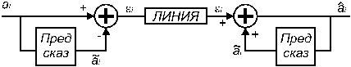
Рис. 18
Рассмотрим один из распространенных способов передачи – способ передачи с предсказанием (рис. 18). Последовательность коррелированных отсчетов a_{i} исходного сигнала подается на один из входов вычитающего устройства (ВУ), а на другой – предсказанные значения , сформированные фильтром-предсказателем (ФП) из предыдущих отсчетов. Разностный сигнал поступает в линию. Поскольку в разностном сигнале как раз и содержатся новые сведения, представляющие разность между истинным и предсказанным значениями, то и способ передачи называется передачей с предсказанием. Считаем для упрощения, что помех в линии нет. На приемном конце имеется такой же предсказатель, как и на передающем. Поскольку он оперирует с теми же предыдущими отсчетами, предсказанное им значение будет таким же, как и на передатчике. Добавив к нему принятое значение разностного сигнала , можно восстановить истинный отсчет
.
Очевидно, что чем сильнее корреляционные связи, тем точнее можно сформировать сигнал предсказания и, следовательно, тем меньшая энергия потребуется для передачи разностного сигнала по сравнению с исходным сигналом. При сильных корреляционных связях значение может быть предсказано по одному предыдущему отсчету:
.
Обычно с достаточно малой погрешностью полагают
,
откуда .
Действительно, для средней энергии разностного сигнала
(60)
где – коэффициент корреляции между отсчетами.
Из (60) следует, что при b > 0,5 энергия разностного сигнала меньше энергии исходного сигнала E_{а}.
3.5. При цифровых системах передачи отсчеты разностного сигнала подвергают обычным операциям квантования и кодирования. Результатом такого преобразования на передающей стороне является ИКМ – представление разностного сигнала, называемого сигналом ДИКМ (дифференциальный ИКМ). В настоящее время известно большое число вариантов технической реализации кодирования с предсказанием. Основное их различие сводится к различию операций формирования разностного сигнала: в одних системах разностный сигнал формируется в аналоговой форме, а затем кодируется, в других – вначале кодируется исходный аналоговый сигнал, а затем формируется разностный сигнал. Различие проявляется лишь в оценке уровня шумов квантования.
3.6. Корреляция между отсчетами возрастает по мере сокращения интервала между ними. Поэтому при большой частоте дискретизации число уровней квантования разностного сигнала может быть сведено к минимальному значению m_{а} = 2. Такой способ кодирования называют дельта-модуляцией (ДМ). Квантованный разностный сигнал в этом случае имеет вид
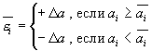
По существу разностный сигнал ДМ содержит лишь сведения о знаке приращения. Для декодирования последовательности достаточно проинтегрировать разностный сигнал . Восстановленная ступенчатая функция может быть сглажена с помощью ФНЧ. Схема системы передачи с ДМ представлена на рис. 19.
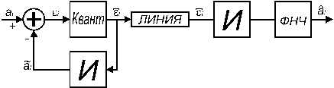
Рис. 19
Принципиальное отличие ДМ от ИКМ состоит в том, что при ДМ ограничивается скорость изменения исходного передаваемого сообщения (скорость нарастания), при этом интервал дискретизации должен быть не меньше
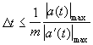. (61)
В противном случае возникают дополнительные искажения, называемые “перегрузкой по крутизне”, вызванные тем, что ступенчатая функция не успевает следить за быстрыми изменениями сообщения a(t) (рис. 20). По сравнению с ИКМ сигналы ДМ имеют значительно более высокую частоту дискретизации. Принимая во внимание, однако, что при ДМ передается один импульс, а при ИКМ каждый отсчет передается кодовой группой импульсов, то при одинаковой помехоустойчивости частота следования импульсов при ИКМ и ДМ примерно одинакова . Поэтому обе системы занимают приблизительно одинаковую полосу частот. Существенным преимуществом систем передачи с ДМ является сравнительная простота кодирующих и декодирующих устройств. Отметим, что в последние годы успешно разрабатываются многочисленные разновидности ДИКМ и ДМ, в частности адаптивные системы, в которых для уменьшения шумов квантования используют переменный шаг квантования в зависимости от текущих статистических характеристик передаваемого сообщения.
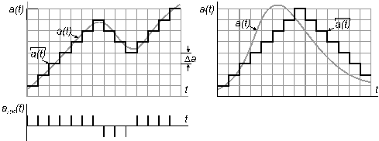
Рис. 20
3.7. В заключение определим мощность шума ложных импульсов при декодировании сигналов ИКМ. Обозначим вероятность ошибочного приема одного символа кодовой комбинации через Р_{ош}. Эта вероятность зависит от вида модуляции и находится по формулам раздела 2. Предполагая ошибки при приеме символов независимыми, запишем выражение для P_{ош}(q) – вероятности того, что кратность сочетания ошибок составит q:
. (62)
Вероятность того, что кодовая комбинация принимается хотя бы с одной ошибкой при nP_{ош} << 1,
. (63)
При декодировании каждый символ кодовой комбинации, в зависимости от занимаемого им места, дает определенный “вклад” в декодируемое сообщение. Если используется двоичный код, то ошибка в младшем разряде кодовой комбинации вызовет погрешность в выходном сообщении, равную шагу квантования D а; ошибка во втором разряде приводит к погрешности 2D а и т.д. При этом средняя мощность шума, обусловленного действием ложных импульсов,
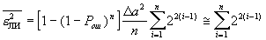(64)
При фиксированном значении шум ложных импульсов зависит только от вероятности ошибки Р_{ош}, которая, в свою очередь, определяется отношением мощностей сигнала к помехе в канале , и видом модуляции. При любом виде модуляции зависимость от , обладает порогом, т.е. существует такое , при небольшом превышении которого Р_{ош} резко уменьшается. Приближенно можно считать, что при работе выше порога . Иначе говоря, при помехоустойчивость передачи непрерывных сообщений посредством ИКМ определяется только шумом квантования. Это особенно важно при передаче с ретрансляциями.
Слабый шум ложных импульсов, имеющий место при работе над порогом помехоустойчивости, воспринимается (в телефонных системах) как более или менее редкие отдельные щелчки. Если мощность сигнала упадет и окажется ниже порога, эти щелчки становятся частыми и сливаются в сплошной шумовой фон. При оценке помехоустойчивости ДИКМ и ДМ надо принимать во внимание эффект, связанный с “накоплением” ошибок, возникающий при формировании сигналов в схемах с предсказанием.

4. Основы теории информации
4.1. Системы связи предназначаются для передачи сообщений от отправителя к получателю. Так, например, при передаче телеграмм сообщением является некоторый текст. Мерой количества сведений в телеграмме может быть количество слов. Эта мера и принята в телеграфии как наиболее естественная и удобная. Но она, к сожалению, не универсальна. Обратимся к телефонии. Здесь количество сведений не определяется только количеством слов: получатель черпает сведения также из интонации и ритма живой речи. Так же и телефакс: он передает не только слова, но и почерк, и сопровождающие текст рисунки. Например, если мы перейдем к такому виду связи, как телевидение, то станет ясно, что количество сведений, содержащихся в изображении, нужно определять как-то совсем по-другому. А между тем текст телеграммы и заполненный бланк телефакса и телевизионное изображение – все это сообщения, если кратко определить сообщение как форму представления сведений или информации, подлежащей передаче. Объект, к которому относятся эти сведения будем называть источником сообщения. Чтобы иметь возможность сравнивать различные системы связи, необходима универсальная мера количества информации, содержащейся в сообщении. При наличии такой меры становится возможным и построение общего критерия эффективности системы связи. Одним из показателей эффективности может служить количество информации, могущее быть переданным по системе в единицу времени. Определенную таким образом величину можно назвать скоростью передачи информации, а максимально достижимую скорость передачи можно принять за пропускную способность системы связи.
4.2. Рассмотрим сначала вопрос о количественной мере информации применительно к источникам дискретных сообщений. Пусть источник дискретных сообщений выдает последовательность элементарных сообщений {a_{i}}, каждый из которых соответствует одному из возможных текущих состояний. Совокупность элементарных сообщений , отвечающих возможным состояниям источника, называется алфавитом, а число различных элементарных сообщений m – основанием алфавита. При передаче текста – это обычный алфавит данного языка; при передаче цифровых кодов – символы принятой системы счисления, при передаче команд или состояний системы – перечень возможный команд или возможных состояний системы. Элементарные сообщения a_{i} в дальнейшем для краткости будем называть символами алфавита или просто символами.
Информация, содержащаяся в символе a_{i} будет тем больше, чем неожиданнее для получателя оказалось соответствующее состояние источника сообщений P(a_{i}). Если получателю достоверно известно, что в момент передачи данного символа источник находился в состоянии a_{i}, т.е. априорная вероятность этого состояния равна единице, то получение символа не дает получателю никакой новой информации. Если эта вероятность отлична от единицы, но близка к ней, то получение символа a_{i} несущественно уточняет наши представления о состоянии источника сообщений и вносит мало новых сведений (информации). Чем меньше априорная вероятность появления символа a_{i}, тем большую информацию вносит получение символа a_{i}. Шеннон предложил использовать для измерения количества информации, содержащейся в символе a_{i}, меру в виде
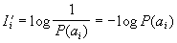(65)
где P(a_{i}) – вероятность появления символа a_{i} на выходе источника информации с алфавитом . Основание логарифма определяет единицу количества информации. В частности, если в качестве элементов сообщения используются двоичные (m = 2) символы “0” и “1”, а вероятность их появления , то при основании логарифма, равном 2, величина
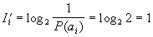двоичная единица (бит) (66)
принимается за единицу количества информации (от слов Binary Digit – bit).
4.3. Среднее количество информации, содержащееся в одном из символов (букв, цифр) алфавита называется энтропией и определяется как математическое ожидание случайной величины :
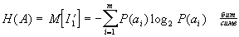(67)
Если символы равновероятны , то
(68)
Запишем теперь формулу для энтропии в случае, если символы имеют не только разные вероятности P(a_{i}), но и зависят один от другого, как, например , при чередовании букв в словах русского языка. Обозначим условную вероятность появления символа a_{j}, если предшествующим был a_{i}. Тогда количество информации, приходящееся на один символ a_{i} определится как условная энтропия
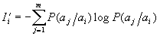. (69)
Среднее количество информации или энтропия источника с символами неравновероятными и взаимозависимыми будет равна
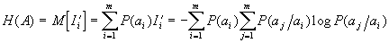. (70)
Частными случаями (70) являются (67) для неравновероятных и независимых символов и (68) для равновероятных и независимых символов. Наконец, для равновероятных, но взаимозависимых символов (70) представляется в виде
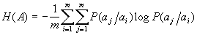(71)
Энтропия достигает максимума, если символы взаимонезависимы и равновероятны
Величину Н(А) называют информационной емкостью алфавита.
4.4. Если по дискретному каналу передаются символы со скоростью u _{K} , а каждый символ содержит среднее количество информации Н(А) бит/симв., тогда скорость передачи на входе канала (производительность источника) равна
(72)
С учетом (68) для двоичного канала без ошибок скорость передачи информации равна скорости передачи символов
4.5. При сильных помехах вероятность ошибки, определяемая переходными вероятностями и может достигать значений Р_{ош} = 0,5 , что равнозначно обрыву канала, т.е. R_{к} = 0.
Найдем скорость передачи по каналу в общем случае. На выходе канала символ b_{i} содержит дв.ед., а энтропия выходных символов равна Н(В).
Вместе с тем, под действием помех некоторые символы a_{i} переходят в ложные символы b_{i} с переходной вероятностью , при этом энтропия ложных символов Н(В/А) определяется аналогично (70). Количество передаваемой по каналу информации определится как разность между Н(В) и Н(В/А), т.е.
,
или ,
а скорость передачи информации по каналу с ошибками равна
(73)
4.6. Максимальную скорость передачи называют пропускной способностью дискретного канала связи
,
которая для двоичного симметричного канала определяется выражением
(74)
График зависимости пропускной способности ДСК от Р_{ош} представлен на рис. 21; правая ветвь кривой соответствует “обратной работе” – замене принимаемых двоичных символов на противоположные.
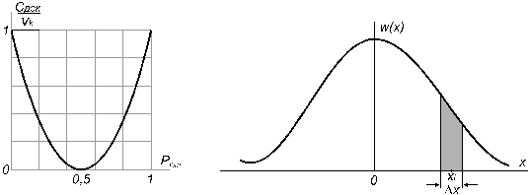
Рис. 21 | Рис. 22
4.7. Понятие энтропии (67) обобщено Шенноном на случай непрерывных сообщений x(t). Пусть, например, x(t) приближенно представляется диcкретной (с интервалом дискретизации D t) последовательностью квантованных отсчетов с шагом квантования D x. Тогда в пределах изменения непрерывного сообщения ± x_{max} будем иметь квантованных уровней. Если, далее ФПВ функции x(t) известна (рис. 22), то можно определить вероятность появления i-го уровня квантованного значения , т.е. . Тогда в соответствии с (67) энтропия квантованного сигнала равна:
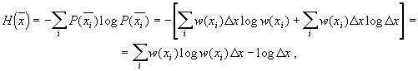
так как
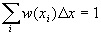.
Переходя к пределу при , получаем, что энтропия на один отсчет непрерывного источника сообщений равна
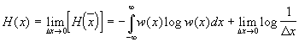(75)
Первое слагаемое правой части (75) называется дифференциальной энтропией непрерывного источника сообщений
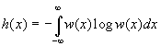(76)
Величина (76) имеет конечное значение, не зависит от шага квантования, а зависит только от ФПВ w(x). В отличие от энтропии дискретных источников h(x) может принимать положительные, отрицательные и нулевые значения. Величина 76 изменяется при изменении масштаба измерения x(t). Что же касается второго слагаемого, то оно при D x® 0 стремится к бесконечности. Однако в ряде важных задач интересующие нас зависимости, такие как скорость передачи и пропускная способность, определяются разностью энтропии. По этой причине второй член выражения (75) часто не учитывают при рассмотрении.
4.8. Под пропускной способностью непрерывного канала связи будем понимать максимально возможную скорость передачи информации по каналу при заданных технических характеристиках канала: полосе пропускания F_{K}, отношении сигнал– шум . Так же, как и в случае дискретных сообщений, скорость передачи непрерывных сообщений зависит от выбора ансамбля входных сигналов. Максимальная скорость передачи реализуется при максимальной скорости поступления информации на вход канала, которая соответствует выбору ансамбля входных сигналов с максимальной энтропией. Для непрерывных сообщений x(t) с заданной средней мощностью P_{c}
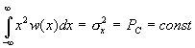
достигается при нормальном распределении
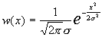
и становится равным
.
Шум в канале x (t) будем считать стационарным аддитивным белым гауссовым шумом, его дифференциальная энтропия равна
Принимаемый сигнал имеет вид
,
а его дифференциальная энтропия
.
Заменяя разность энтропии разностью соответствующих дифференциальных энтропий по аналогии с (73), получаем
или, принимая во внимание, что , имеем
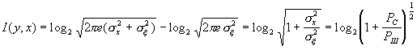
Для пропускной способности непрерывного канала связи теперь можем записать
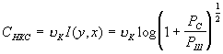;
в соответствии с теоремой Котельникова , поэтому
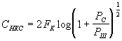,
или, окончательно получим формулу Шеннона
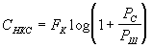(77)
График зависимости (77) от отношения представлен на рис. 23
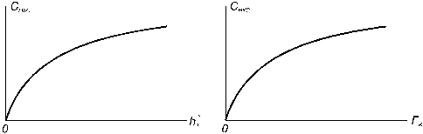
Рис. 23 Рис. 24
4.9. Обратим на важную особенность зависимости пропускной способности С_{НКС} от полосы пропускания канала. Если положить в (77) , а (G₀ – спектральная плотность мощности шума; F₀ – некоторая эквивалентная полоса частот), то
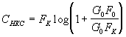
или 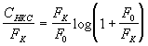(78)
График (78) представлен на рис. 24. Замедление роста по мере увеличения обусловлено увеличением шума за счет расширения F_{К}, что проявляется как явление порога в широкополосных системах модуляции (п. 2.10.).

5. Кодирование дискретных сообщений
5.1. По определению, избыточностью дискретного m-ичного источника называется величина
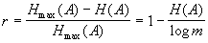(79)
Она характеризует степень использования информационной емкости алфавита источника: если r = 0, емкость алфавита используется полностью, если r > 0, то, в принципе существует иной, более сжатый способ представления сообщений источника. Несколько огрубляя существо дела, можно трактовать r как относительную долю букв, необязательных для понимания смысла сообщений.
Избыточность в той или иной мере присуща всем без исключения источникам. Роль ее в процессе передачи и преобразования информации исключительно велика и диалектична.
С одной стороны, большая избыточность сообщений затрудняет информационный обмен, требуя излишних затрат энергии и времени на передачу сообщений.
С другой стороны, сообщения, обладающие малой информационной избыточностью, оказываются весьма чувствительными к действию помех, а это, в свою очередь, затрудняет обеспечение достоверности их передачи по реальным каналам телекоммуникационных систем.
Именно поэтому все информационные преобразования сообщений и сигналов разделяются на два основных класса: одни имеют целью уменьшить первичную (естественную) избыточность сообщений, чтобы повысить эффективность их передачи, другие направлены на то, чтобы внести дополнительную (искусственную) избыточность для повышения достоверности (помехоустойчивости) передаваемых сообщений.
Если в результате кодирования избыточность сообщений уменьшается – такое кодирование называется эффективным (иначе – кодированием для источника), если избыточность возрастает, кодирование называется помехоустойчивым (иначе – кодирование для канала). Если в результате кодирования избыточность сообщений сохраняется без изменений, то кодирование называется примитивным.
5.2. В общем случае кодированием называется отображение элементов (символов) дискретного сообщения комбинациями кодовых символов. Вначале символы a_{i} алфавита А источника сообщений пронумеровываются , общее число символов алфавита m_{а} называют основанием алфавита источника сообщений. Так, например, для букв русского алфавита m_{а} = 32, т.е. каждая из букв обозначается одним из чисел 0, 1, … 31. Затем каждому из чисел проводится в однозначное соответствие комбинация кодовых символов. Если кодовые символы могут принимать m_{к} различные значения (основание кода), то любое число N можно представить n разрядами кодовой комбинации, записав его в виде полинома
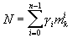(80)
где g _{i} – целые числа, удовлетворяющие условию в частности, для двоичной системы (m_{к} = 2) коэффициенты g _{i} могут принимать значения 0 и 1. Для представления любого из чисел m_{а} потребуется символов в кодовой комбинации. Условимся нумеровать позиции символов в кодовой комбинации справа налево, т.е.
, (81)
тогда кодовую комбинацию любой из букв русского языка можно представить совокупностью кодовых символов. Например, для числа v = 13 имеем:
.
В силу взаимной однозначности преобразования символов сообщения в кодовые комбинации число последних равно числу возможных символов алфавита сообщений. Если все кодовые комбинации имеют одну и ту же длину n, то код называют равномерным, а n – длиной кода.
5.3. Важную роль в теории кодирования играет понятие о корректирующих кодах, т.е. кодах позволяющих обнаруживать и исправлять ошибки, возникающие при передаче из-за воздействия помех. Идея возможности обнаружения ошибок (т.е. констатация факта их наличия в принятой комбинации) крайне проста. Она состоит в том, что (в равномерном блочном коде) для передачи используются не все возможных кодовых комбинаций, а лишь некоторая часть их . Используемые для передачи сообщений N_{и} кодовых комбинаций называются разрешенными (информационными), а остальные () неиспользуемых комбинаций – запрещенными. Если в результате ошибок переданная (разрешенная комбинация) преобразуется в одну из запрещенных, то тем самым и обнаруживается наличие ошибки.
Пусть, например, необходимо передать одно из N_{и} = 4 возможных сообщений (символов A, B, C, D). При двоичном коде m_{к} = 2 потребуется n = 2 символа в каждой информационной кодовой комбинации: 00, 01, 10, 11. При этом все N₀ используются как информационное, т.е. .
Ошибку в канале e_{i} запишем в виде двоичного числа той же значности, что и в информационной комбинации (0 – ошибки нет, 1 – произошла ошибка). Принятая комбинация получается путем сложения по модулю 2 (mod 2) передаваемых комбинаций и ошибок (суммирование по mod 2 означает: ). Кодовые комбинации принятых символов будут отличаться от переданных. В результате принятые сообщения окажутся ошибочными.
С целью оценки корректирующей способности кодов воспользуемся определением “расстояния“ между кодовыми комбинациями (“векторами”) в пространстве Хемминга
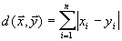(82)
Кодовым расстоянием называют . Для векторов , , и , такое кодирование называется простым или примитивным, оно не обладает корректирующими свойствами. Здесь все кодовые комбинации N₀ используются в качестве разрешенных или информационных комбинаций .
5.4. Рассмотрим теперь случай, когда . Пусть N_{и} = 4, как и в предыдущем примере. Представим общее количество n кодовой комбинацией в виде суммы
(83)
где k – число информационных символов,
r – число контрольных (корректирующих) символов.
Тогда – общее число кодовых комбинаций,
– число информационных комбинаций, а
– число запрещенных комбинаций.
Иначе говоря, введение r дополнительных контрольных символов эквивалентно введению избыточности кода
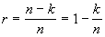(84)
где величина называется относительной скоростью кода. Увеличивая n (при заданном k), можно построить помехоустойчивые коды, позволяющие обнаруживать и исправлять ошибки.
Если при k = 2 ввести один дополнительный разряд – контрольный символ r = 1, то и общее число кодовых комбинаций теперь станет : 000; 001; 010; 011; 100; 101; 110; 111.
Выберем в качестве разрешенных (информационных) комбинаций только те четыре комбинации, число единиц в которых четно (они подчеркнуты), а остальные четыре (с нечетным числом единиц) будем считать запрещенными. Теперь одиночная ошибка на любой позиции разрешенной комбинации окажется обнаруженной. Действительно, при действии одиночной ошибки разрешенная комбинация преобразуется в запрещенную – ошибка обнаружена. Сопоставление расстояний между разрешенными кодовыми комбинациями показывает, что теперь . Однако рассмотренный код не может обнаружить ошибки в двух знаках. Поэтому в общем случае, для обнаружения ошибки кратности t_{обн} потребуется
(85)
Увеличивая число дополнительных контрольных символов и формируя их по определенным правилам, можно усилить корректирующие свойства кода так, чтобы он позволял не только обнаруживать ошибки, но и исправлять их, т.е. указывать разряды, в которых произошла ошибка. Если кратность исправляемых ошибок равна t_{испр}, то кодовое расстояние должно удовлетворять условию
(86)
В общем виде задача определения числа контрольных символов r для заданного значения d_{min} не решена; известно лишь, что для d_{min} = 3 необходимо , для d_{min} = 4 необходимо .
5.5. Различают корректирующие коды: блочные и непрерывные. При блочном кодировании каждому символу сообщения приводится в однозначное соответствие блок кодовых символов (кодовая комбинация); множество кодовых комбинаций составляет блочный код. Блочные коды называются разделимыми, если входящие в них символы могут быть разделены на информационные и проверочные (контрольные). Такие коды обозначаются как (n, k) – коды, где n – длина кода, k – число информационных символов. К неразделимым относятся коды, символы которых нельзя разделить на информационные и проверочные. Среди разделимых кодов различают линейные и нелинейные. К линейным относятся коды, в которых поразрядная сумма по mod 2 любых двух кодовых комбинаций также является кодовой комбинацией. Систематическим называется линейный код, если первые k символов a_{i} кодовой комбинации являются информационными, а остальные r = n – k символов C_{j} – проверочными, т.е. кодовую комбинацию можно представить вектором .
5.6. Среди методов построения линейных кодов наиболее распространенным является метод порождающей матрицы. По определению, порождающей матрицей G(n, k) блочного (n, k) кода называют матрицу, строки которой составлены из базисных кодовых комбинаций кода:
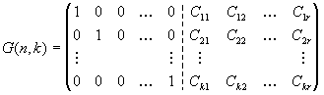, (87)
где в левой части – единичная матрица размерности k. Если проверочные символы С_{j} образуются как линейные комбинации от информационных в соответствии с правилом
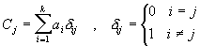(88)
то, например, для кода (7,4) порождающая матрица примет вид
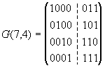(89)
Каждая строка матрицы (89) представляет собой одну из k базисных кодовых комбинаций. Для кода (7,4) необходимо кодовых комбинаций, поэтому остальные 12 комбинаций можно получить путем суммирования по mod 2 строк порождающей матрицы.
5.7. Простейшим способом декодирования линейных кодов является сравнение принятой кодовой комбинации со всеми разрешенными по минимуму кодового расстояния. Этот способ, однако, требует большого объема памяти декодирующего устройства. Метод проверок на четность основан на взаимодействии между порождающей и проверочной матрицами. Если представить порождающую матрицу (87) в виде
и обозначить через – транспонированную матрицу G_{r} ,тогда проверочная матрица H запишется как:
Так, например, для кода (7,4) проверочная матрица Н (7,3) принимает вид
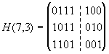(90)
Если обозначить символы строк (a₁, а₂,…а₇), то можно на основании (90) получить уравнения проверок на четность
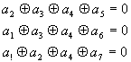
Метод проверок на четность может обнаружить и исправить ошибку в принимаемой кодовой комбинации.
Распространенным является декодирование по методу синдрома. Синдром – сумма по mod 2 проверочных символов принятой комбинации и проверочных символов, сформированных из информационных на основе (88). Для любого линейного кода синдром одиночной ошибки в i знаке соответствует i столбцу проверочной матрицы.
5.8. Циклическими кодами называются такие линейные коды, для которых циклическая перестановка элементов кодой комбинации приводит к разрешенной кодовой комбинации. Представим кодовую комбинацию полиномом
. (91)
Циклической перестановке на один символ соответствует умножение (91) на х:
.
Циклические (n, k) коды задаются порождающими многочленами g(x). Многочлен порождающий, если на него без остатка делится двучлен . Обнаружение ошибок заключается в делении принимаемой кодовой комбинации на порождающий многочлен g(x): если деление без остатка – ошибки нет; при наличии ошибки формируется синдром, указывающий ошибочно принятый символ. Переход к циклическим кодам облегчает операции кодирования и декодирования.
В последние годы усиленно разрабатываются сверточные коды. Формирование проверочных символов в таких кодах осуществляется по рекуррентным правилам, поэтому сверточные коды часто называют рекуррентными или цепными. Особенностью сверточных кодов является то, что они формируются непрерывно и в них проверочные символы перемежаются с информационными по всей длине кодовой последовательности, подчиняясь одному и тому же рекуррентному соотношению. Максимальное число информационных символов, участвующих в формировании каждого выходного символа сверточного кода, определяемое числом ячеек регистра сдвига, носит название длины кодовых ограничений. Эта характеристика близка по смыслу к длине блока информационных символов для блочных кодов.
Применяются также каскадные коды, основанные на последовательном кодировании двумя разными кодами: код, используемый при первом кодировании, называется внешним; код, используемый при втором кодировании – внутренним. Эффективны каскадные коды, для которых внешний код блочный, а внутренний – сверточный.

6. Принципы многоканальной связи
6.1. Практика построения современных телекоммуникационных систем и сетей показывает, что наиболее дорогостоящими звеньями трактов передачи являются линии связи (кабельные, волоконно-оптические, линии радиорелейной и спутниковой связи и др. Поскольку экономически нецелесообразно использовать дорогостоящую линию связи для передачи информации единственной пары абонентов, то возникает задача построения многоканальных систем передачи, обеспечивающих передачу большого числа сообщений различных источников информации по общей линии связи.
Многоканальные системы так же, как и одноканальные могут быть аналоговыми и цифровыми. В качестве стандартного канала в аналоговых системах принимают канал тональной частоты (канал ТЧ), обеспечивающий передачу сообщений в полосе частот 300…3400 Гц, соответствующей основному спектру телефонного канала. В цифровых системах за основной принимают канал со скоростью передачи 64 кбит/с. Многоканальные аналоговые системы формируются путем объединения каналов ТЧ в группы, обычно кратные 12 каналам. Цифровые системы передачи (ЦСП) также формируются в соответствии с принятыми иерархическими структурами. Европейская иерархия основывается на первичной ЦСП типа ИКМ– 30 со скоростью группового потока 2048 кбит/с; в основу североамериканской системы положена ИКМ– 24 со скоростью группового сигнала 1544 кбит/с. ЦСП, разработанные в нашей стране, соответствуют европейской иерархии.
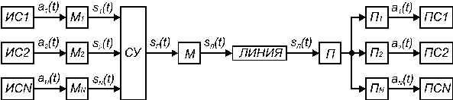
Рис. 25
6.2. Принцип построения систем многоканальной связи поясняется с помощью структурной схемы рис. 25. Пусть необходимо организовать одновременную и независимую работу N индивидуальных каналов по общему групповому тракту. Считаем, что групповой тракт может обеспечить передачу сигналов любого i-го канала S_{i}(t). Предположим, что сигнал i-го канала
, (92)
где – функция переносчика;
C_{i} – некоторый коэффициент, отображающий передаваемое сообщение.
Сумма канальных сигналов образует групповой сигнал
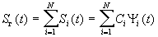. (93)
После преобразования группового сигнала в линейный, последний поступает в тракт передачи (линию связи). На приемной стороне S_{л}(t) вновь преобразуется в групповой сигнал, т.е. к виду, удобному для выполнения операции разделения сигналов.
Для разделения N канальных сигналов на приемной стороне потребуется соответствующее число N разделяющих устройств, действие каждого из них описывается оператором разделения p _{k}. В идеальном случае k-ое разделяющее устройство должно реагировать (“откликаться”) только на сигнал k-го канала S_{k}(t) и давать нулевые отклики на сигналы других каналов:
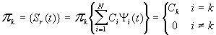(94)
Необходимым и достаточным условием разделимости сигналов (93) является условие линейной независимости канальных сигналов. Оно заключается в том, что тождество
(95)
может выполняться в том единственном случае, когда все коэффициенты C₁, C₂,… C_{N} одновременно обращаются в ноль. Физически это означает, что ни один из канальных сигналов не может быть образован суммой других канальных сигналов. Критерием линейной независимости является неравенство нулю определителя Грама
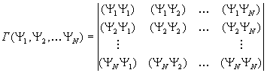(96)
где – скалярное произведение. Определитель (96) равен нулю, если функции Y ₁, Y ₂,…Y _{N} линейно зависимы и положителен для линейно независимых функций; он равен произведению квадратов норм функций, если Y _{i} и Y _{k} – ортогональны. В частности, для ортогональных сигналов действие оператора разделения сводится к перемножению принимаемого группового сигнала на опорную функцию переносчика Y _{k}(t)
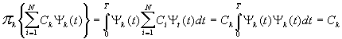(97)
С операцией вида (97) мы уже встречались при изучении когерентного детектирования и корреляционного приемника Котельникова. И в том и в другом случае так же, как в (97) используется свойство ортогональности функций Y _{i}(t) и Y _{k}(t):
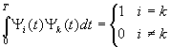(98)
С позиций геометрических представлений условие (98) означает, что переносчики Y _{i}(t) и Y _{k}(t), а, следовательно и сигналы S_{i}(t) и S_{k}(t) должны занимать неперекрывающиеся области в пространстве сигналов.
6.3. Проследим основные этапы формирования многоканального сигнала при частотном разделении каналов (ЧРК). Будем считать, что каждое из подлежащих передаче сообщений a_{i}(t) занимает полосу частот стандартного ТЧ-канала D w _{а}. В процессе формирования группового сигнала каждому канальному сигналу S_{i}(t) отводится неперекрывающаяся со спектрами других сигналов полоса частот D w _{i}. Тогда общая полоса частот N-канальной группы будет равна 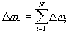. Считая, что применяется однополосная модуляция, а каждый канальный сигнал занимает полосу частот , для спектра группового сигнала получим
.
Групповой сигнал S_{г}(t) преобразуется в линейный сигнал S_{л}(t), передается по линии связи (тракту передачи). На приемной стороне после преобразования линейного сигнала в групповой, последний с помощью полосовых канальных фильтров Ф_{k} с полосой пропускания D w _{k} и демодуляторов преобразуется в канальные сообщения a_{k}(t), которые направляются получателю. Короче говоря, в многоканальных системах с ЧРК каждому каналу отводится определенная часть общей полосы частот группового сигнала. На вход приемного устройства i-го канала одновременно действуют сигналы S_{i} всех N каналов. С помощью частотных фильтров Ф_{i} выделяются лишь те частоты , которые принадлежат данному i-му каналу. За счет неидеальности характеристик полосовых канальных фильтров возникают взаимные переходные помехи между каналами. Для снижения этих помех приходится вводить защитные частотные интервалы между каналами D w _{z}. Это означает, что в системах с ЧРК эффективно используется лишь около 80% полосы пропускания тракта передачи. Кроме того, необходимо обеспечить очень высокую степень линейности всего группового тракта.
6.4. При временном способе разделения каналов (ВРК) групповой тракт с помощью синхронных коммутаторов передатчика (К_{пер}) и приемника (К_{пр}) поочередно предоставляется для передачи сигналов каждого канала многоканальной системы. Сначала передается сигнал 1-го канала, затем следующего и т.д. до последнего канала за номером N, после чего опять подключается 1-й канал, и процесс повторяется с частотой дискретизации f_{д}. В качестве канальных сигналов в системах ВРК используются неперекрывающиеся во времени последовательности модулированных импульсов S_{i}(t); совокупность канальных импульсов – групповой сигнал S_{г}(t) передается по линии связи. Действие коммутатора на приемной стороне К_{пр} можно отождествить с ключом, соединяющим линию с приемником i-го канала только на время прохождения импульсов i-го канала (“временной фильтр” Ф_{i}). После демодуляции сообщения a_{i}(t) поступают к i-му получателю.
При временном разделении также возможны переходные помехи между каналами. Первой причиной является неидеальность АЧХ и ФЧХ тракта передачи, второй – неидеальность синхронизации коммутаторов на передающей и приемной стороне. При ВРК также вводятся временные защитные интервалы.
При ВРК сигнал каждого канала занимает общую полосу частот многоканальной системы D w _{г}. Если интервал дискретизации сообщений , длительность канальных импульсов равна , т.е. . Хотя теоретически ВРК и ЧРК эквивалентны по эффективности использования частотного спектра, однако в реальных условиях системы ВРК заметно уступают ЧРК по этому показателю из-за трудностей снижения уровня взаимных помех при разделении сигналов. Вместе с тем, неоспоримым преимуществом ВРК является снижение уровня помех нелинейного происхождения за счет разновременности действия импульсов различных каналов, в системах ВРК ниже пик-фактор. Существенно также, что аппаратура ВРК значительно проще аппаратуры ЧРК. Наиболее широкое применение ВРК находит в цифровых системах с ИКМ.
Частным случаем временного разделения является разделение каналов по фазе (ФРК). В этом случае в качестве сигналов используются гармонические колебания: , . При сигналы S₁(t) и S₂(t) являются ортогональными и легко разделяются с помощью синхронных или корреляционных детекторов. При N > 2 определитель Грама для сигналов, различающихся по фазе, обращается в нуль. Это означает, что при разделении по фазе можно обеспечить лишь двухканальную передачу.
6.5. Для разделения сигналов могут использоваться не только сигналы с неперекрывающимися спектрами (ЧРК) и сигналы с неперекрывающимися временными интервалами каналов (ВРК). В общем случае сигналы, занимающие общую полосу частот и передаваемые одновременно, могут быть разделены, если они удовлетворяют условию линейной независимости. Этим требованиям удовлетворяют сигналы, различающиеся по форме (РКФ). В качестве простейшего примера можно выбрать переносчики в форме импульсов, отображающих степенной ряд 1, t, t²,… (). На основе ортогонализации функций степенного ряда разработаны ортогональные полиномы Лагерра, Эрмита, Чебышева, используемые в аналоговых многоканальных телеметрических системах.
В цифровых многоканальных системах с разделением по форме используют ортогональные последовательности в виде функций Уолша (аналоги “прямоугольных” синусов и косинусов). Каждому каналу выделяется свой “адрес” в виде формы последовательности импульсов. Операция разделения группового сигнала на приемной стороне осуществляется с помощью набора корреляционных приемников, опорные колебания для которых известны на приемной стороне.
Обобщением разделения по форме, являются асинхронно-адресные системы связи (ААСС). В ААСС жесткое требование ортогональности заменяется более гибким требованием “почти ортогональных” сигналов. К ним относятся прежде всего шумоподобные сигналы, для которых функция корреляции подобна функции корреляции белого шума с ограниченным спектром. Шумоподобные сигналы формируются на основе псевдослучайных последовательностей. Форма последовательности используется в качестве “адреса” канала. Важным достоинством ААСС является то, что здесь нет необходимости в центральной коммутационной станции: достаточно набрать “адрес” вызываемого абонента, т.е. изменить “форму” импульсной адресной последовательности. Другим достоинством является то, что вследствие свободного доступа к линии связи могут вести передачу любые N_{а} активных абонента из общего числа N абонентов системы, причем N >> N_{а}. В таких системах легко реализуются резервы пропускной способности, возникающие за счет “мало активных” абонентов, так, например, можно организовать 1000-канальную систему связи, в которой одновременно ведут передачу любые 50– 100 абонентов из тысячи.
6.6. При комбинационном методе разделения групповой сигнал представляет собой отображение определенных комбинаций дискретных канальных сообщений посредством чисел, соответствующих номеру комбинации. Так, например, для двоичных каналов m = 2 (символы 0 и 1) при N = 2 возможны четыре комбинации: 00, 01, 10, 11, представляемых числами: 0, 1, 2, 3. Каждому из чисел передатчик приводит в однозначное соответствие сигнал, например, при ЧМ – импульсы на частотах f₀, f₁, f₂, f₃. На приемной стороне с помощью дешифратора по каждому значению частоты воспроизводится номер кодовой комбинации, а, следовательно, значения символов в каналах. Такой способ передачи называется ДЧТ (двойное частотное телеграфирование). Аналогично можно осуществить ДФТ (двойное фазовое телеграфирование), при этом сигналы кодовых комбинаций различаются значениями фаз: j ₀, j ₁, j ₂, j ₃ (рис. 26). Для N-канальных систем потребуется M = 2^{N} различимых значений модулируемого параметра (частоты, фазы). В общем случае можно модулировать одновременно несколько параметров переносчика, например, амплитуду и фазу, частоту и фазу и т.п . В последнее время большой интерес проявляется к сигналам амплитудно-фазовой модуляции (АФМ), которая предполагает амплитудную модуляцию синфазной и квадратурной составляющих. Если для модуляции каждой составляющей использовать четырехуровневые сигналы C(t) = ± 1, ± 3, то при этом получается 16-позиционная КАФМ (рис.27). Наряду с рассмотренной квадратной сетью разрабатываются ансамбли сигналов на основе треугольной сети, различные варианты круговых расположений сигнальных точек.
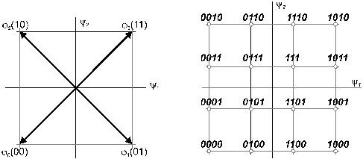
Рис. 26 | Рис. 27
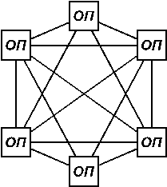
Рис. 28
6.7. Прейдем теперь к рассмотрению принципов распределения информации. С целью организации обмена информацией между многими источниками и получателями информации (абонентами) каналы и системы передачи объединяются в сети связи. Понятие распределение информации охватывает задачи распределения маршрутов передачи и связанные с этим задачи анализа и синтеза сетей связи и узлов коммутации. Примером простейшей системы передачи и распределения информации (СПРИ) является полносвязная сеть (рис. 28), где оконечные пункты (ОП) соединены друг с другом по принципу “каждый с каждым”. Такие сети относятся к некоммутируемым сетям, здесь связь между N абонентами ( пользователями) осуществляется по закрепленным каналам. В каждом ОП достаточно располагать лишь переключателем на (N – 1) положений, обеспечивающим подключение ОП к нужному каналу как при исходящей, так и при входящей связи; потери времени на ожидание соединения отсутствуют. Вместе с тем, как легко видеть из рис. 28 при увеличении числа ОП резко возрастает число необходимых соединительных каналов, например, если число ОП равно N, то потребуется каналов.
6.8. С целью сокращения числа необходимых каналов используют коммутируемые СПРИ или сети связи, где ОП соединяются между собой не непосредственно, а через узлы коммутации (УК). При коммутации каналов по переданному адресу ОП получателя отыскивается путь со свободными в данный момент каналами. Сформированный таким образом составной канал предоставляется пользователям ОП_{И} (источника) и ОП_{П} (получателя) на время, необходимое для обмена информацией. На рис. 29 в качестве примера представлена структура коммутируемой телефонной сети, содержащей совокупность ОП, УК и соединяющих их каналов ( линий). Такой способ соединения носит название коммутации каналов (КК).
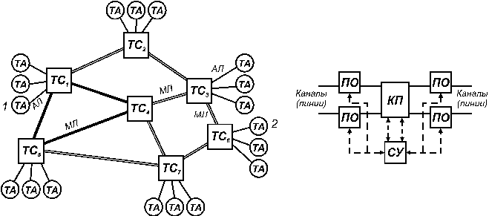
Рис. 29
При большой загрузке сети может случиться, что некоторый абонент может получить отказ на установление связи. Поэтому СПРИ проектируются так, чтобы вероятность отказа в обслуживании была меньше некоторой допустимой величины, однако полностью исключить такую ситуацию невозможно.
6.9. Во многих случаях, в особенности при односторонней передаче информации, можно использовать способ коммутации сообщений (КС). В таких системах в узлах коммутации сообщений, построенных на базе ЭВМ, передаваемые сообщения, сопровождаемые адресом, принимаются от ОП_{И} без отказа, обрабатываются и накапливаются в памяти центра коммутации. Передача информации в адрес ОП_{П} производится по мере освобождения необходимых каналов. При этом, естественно, возникает задержка, затрудняющая вести передачу в реальном масштабе времени, например, при телефонном разговоре.
6.10. С целью сокращения времени задержки в современных СПРИ используется разновидность способа КС, называемая коммутацией пакетов (КП), когда от ОП_{И} к ОП_{П} передаются короткие блоки данных, называемые пакетами. Например, в интерактивном режиме между терминалами и компьютерами передаются короткие пачки сообщений, содержащие по 100– 200 символов. К настоящему времени успешно разрабатываются и внедряются пакетные методы передачи речевых сигналов.
6.11. Нагрузка телефонной сети зависит от количества, времени возникновения и продолжительности телефонных разговоров. Статистические характеристики потока вызовов изучаются на методах теории массового обслуживания, в частности теории телетрафика.
Эта теория позволяет установить требования к устройствам коммутации и числу линий, при которых гарантируется удовлетворительное качество связи при заданном проценте отказов или времени ожидания.
Под интенсивностью нагрузки понимается математическое ожидание поступающей нагрузки, отнесенное к единице времени (в телефонии – 1 час). За единицу измерения интенсивности нагрузки принимается Эрланг (1 часо-занятие). В течение суток нагрузка изменяется, час наибольшей нагрузки называют ЧНН. Каждый абонент в среднем дает нагрузку в интервале 0,06…0,15 Эрл. По этим значениям рассчитывается телефонная сеть и ее коммутационные системы.
Если в пучке, который обслуживает большое число n источников нагрузки, создающих пуассоновский поток вызовов, имеется только m каналов, каждый из которых занимается вызовом в среднем на время Т, то вероятность потерь сообщения (блокировки) находится по формуле Эрланга
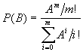, (99)
где A = l T – интенсивность нагрузки в эрлангах.
Иначе говоря, в используемых на практике системах с n > m обеспечиваются многие, но не все возможные соединения. Это приводит к появлению потерь (отказов), допустимая вероятность которых лежит в пределах 0,001…0,01.
6.12. Для эффективной реализации пропускных способностей каналов передачи и коммутационных узлов используется набор стандартных процедур (правил) взаимодействия и программных средств, обеспечивающих установление связи, прерывание связи при необходимости и т.п. Все эти процедуры и правила составляют многоуровневую архитектуру связи; ее основой является концепция эталонной модели взаимодействия открытых систем (ВОС), обеспечивающая введение стандартов на международном уровне для вновь создаваемых сетей.
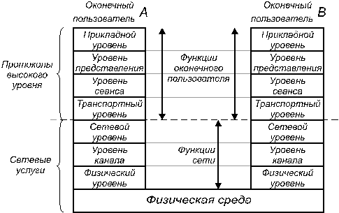
Рис. 30
Для упрощения разработки и реализации сетевой архитектуры каждая система разбивается на ряд квазинезависимых функциональных уровней. При этом взаимодействии систем в сети предоставляется в виде взаимодействия между элементами (логическими объектами) систем одного функционального уровня. Эталонная модель ВОС использует семь уровней (рис. 30). Три нижних уровня предоставляют сетевые услуги, а четыре верхних - предоставляют услуги самим оконечным пользователям. Уровень канала передачи данных и находящийся под ним физический уровень обеспечивают канал безошибочной передачи между двумя узлами в сети. Функция сетевого уровня в том, чтобы установить адрес и маршрут для передачи пакета данных по сети от узла передачи до узла назначения.
Нижний из верхних уровней ВОС (транспортный уровень) обеспечивает сквозную передачу данных между абонентами сети с заданным качеством обслуживания, которое является составным параметром, определяющим характеристики взаимодействия абонентов. Уровень сеанса обеспечивает организацию диалога между абонентами сети, т.е. управление очередностью передачи данных, их приоритетом, процедурой восстановления и т.д. Уровень представления управляет и преобразует синтаксис блока данных, которыми обмениваются оконечные пользователи (коды, форматы данных, сжатия данных, машинные языки и т.п.). Наконец, прикладной уровень служит для выполнения всех информационно- вычислительных процессов, предоставляемых пользователем через транспортную сеть: электронная почта, телетекст, факс, электронный перевод денежных средств, пакетная передача речевых сообщений и др.
6.13. Правила взаимодействия объектов одного уровня называются протоколами и определяют логическое взаимодействие. В эталонной модели ВОС принята концепция, в соответствии с которой взаимодействие объектов одного уровня обеспечивается предоставлением ему услуг смежным нижним уровнем. Правила взаимодействия объектов смежных уровней в одной системе, а также межсетевого обмена называются интерфейсами. Наиболее проработанными являются основные стандарты МККТТ (Международный консультативный комитет по телефонии и телеграфии) и МОС (Международная организация по стандартизации), на них ориентированы проекты крупных сетей.
Широкое распространение получили сети передачи данных с коммутацией пакетов в соответствии с рекомендацией Х.25 МККТТ. Эти сети являются сетями передачи данных общего пользования, предоставляющими услуги трех нижних уровней эталонной модели ВОС. Рекомендация МККТТ Х.25 охватывает соединение терминалов передачи данных, компьютеров и других систем и приборов пользователей с сетью передачи данных. Иначе говоря, протокол Х.25 является протоколом сопряжения, он управляет взаимодействием между оконечным устройством передачи данных (ОУПД) и линейным устройством передачи данных (ЛУПД). Детально процедуры протокола Х.25 и протоколы других уровней архитектуры ВОС описаны в специальной литературе.
6.14. Основой информационного комплекса Российской Федерации является взаимоувязанная сеть связи (ВСС), обеспечивающая предоставление услуг электросвязи (ЭС) на территории страны подавляющему числу абонентов. Важнейшей оставной частью ВСС является первичная сеть, состоящая из совокупности оконечных пунктов (ОП), линий передачи и узлов коммутации, образующих сеть типовых каналов и типовых групповых трактов, обеспечивающих передачу любых видов информации. Первичная сеть объединяет магистральные, а также зоновые и местные (городские и сельские) первичные сети. Зоновые первичные сети – это сети областного, краевого и республиканского значения, связывающие местные сети с центром зоны и между собой. Зоновые сети с помощью магистральных линий объединяются во взаимоувязанную сеть связи страны.
На базе типовых каналов и трактов первичной сети образуются вторичные сети, которые в зависимости от вида передаваемой информации подразделяются на телефонные, телеграфные, сети передачи данных, звукового и телевизионного вещания, факсимильной связи, различные ведомственные сети (транспорта, морского и воздушного флота, сети связи для газо- и нефтепроводов, банковских структур и др.).
Основным направлением развития первичной сети ВСС является внедрение цифровых систем передачи (ЦСП на металлическом кабеле, волоконно-оптические СП, цифровые РРЛ, спутниковые СП). Целью цифровизации должно стать создание цифровой первичной сети, предназначенной для предоставления цифровых каналов вторичным сетям и потребителям. При построении ВСС реализуется принцип организационного и технического единства: проведение единой технической политики, применение единого комплекса максимально унифицированных технических средств, единой номенклатуры типовых каналов, и сетевых трактов, построение единой для первичных и вторичных сетей системы эксплуатации.
Для взаимосвязи коммутируемых сетей общего пользования с международными сетями МСЭ (международный союз электросвязи) выделяет международные коды, стыковые параметры. Широкое внедрение систем цифровой передачи, электронной коммутации, волоконно-оптических и спутниковых линий связи позволяет обеспечить такие информационные комплексы, которые смогут полностью удовлетворить требованиям развития современного общества.

7. Методы повышения эффективности систем связи
7.1. Системы связи, обеспечивающие необходимую скорость информации R при заданной помехоустойчивости, различаются степенью использования ими ресурсов канала: пропускной способности С, мощности сигнала P₅ и занимаемой полосы частот F.
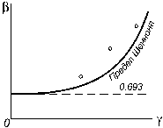
Рис. 31
Наиболее общей характеристикой эффективности систем связи является информационная эффективность
. (100)
Для оценки эффективности часто используются частотная эффективность
, (101)
характеризующая затраты полосы частот на 1 бит информации при заданной помехоустойчивости, а также энергетическая эффективность
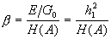(102)
характеризует расход на единицу переданной информации. На основе формулы Шеннона для пропускной способности непрерывного канала связи (77) можно установить связь между показателями эффективности
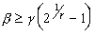(103)
График зависимости представлен на рис. 31. Предел Шеннона характеризует минимальные затраты энергии на передачу одного двоичного знака при заданной спектральной мощности шума G₀, которые нельзя уменьшить никакими способами кодирования и модуляции. Предельное значение b _{min} при g ® ? равно
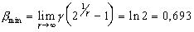.
Возможно бесконечное множество оптимальных систем с показателями b и g : при заданном , улучшение одного показателя приводит к ухудшению другого. В частности, малая затрата энергии требует расширения полосы частот и наоборот. Каждому варианту построения системы соответствует точка на плоскости в координатах b и g : все точки располагаются выше предела Шеннона, причем ,чем ближе точка к предельной кривой, тем эффективнее система.
Приведем сравнительные данные по информационной эффективности для систем с различными видами модуляции; для идеальной системы (ИС) h – эффективность принята за единицу (табл. 1).
Табл. 1.
Способ  модуляции | АМ | АМ– ПН | ОАМ | ФМ | ЧМ | ИКМ  АМ | ИКМ  ЧМ | ИКМ  ФМ | ИС
η | 0,42 | 0,5 | 1 | 0,12 | 0,17 | 0,23 | 0,32 | 0,48 | 1
7.2. Понятие эффективности является достаточно условным , поскольку к разным системам в разных условиях предъявляются различные требования. Например, условию наилучшего использования полосы частот при заданной помехоустойчивости наиболее полно отвечает однополосная модуляция ОАМ. В этой же системе ОАМ достигается наибольшая информационная эффективность h = 1, однако помехоустойчивость невысокая и может быть повышена только за счет увеличения мощности сигнала.
В системах космической связи определяющим является наилучшее использование мощности сигнала (при заданной помехоустойчивости). Из простых сигналов этому требованию удовлетворяют дискретные системы с ФМ и ОФМ. При жестких ограничениях на мощность излучения целесообразен обмен полосы частот на мощность сигнала. Обмен энергетической эффективности на частотную осуществляют, например, с помощью многопозиционных сигналов с КАФМ.
Для повышения информационной эффективности h необходимо повышать эффективность систем кодирования, так и эффективность систем модуляции. Так, применение циклического кода в канале с ФМ или сверточного кода в канале с КАФМ позволяет получить одновременно выигрыш как b , так и g или во всяком случае выигрыш по одному из показателей без ухудшения другого. Однако построение таких высокоэффективных систем (h > 0,5) на основе сложных сигнально-кодовых конструкций ведет к неизбежному усложнению системы.
7.3. Среди методов повышения эффективности важное место отводится методам сокращения избыточности сообщений. В частности, при передаче дискретных сообщений (ДС) для сокращения избыточности применяют статистическое кодирование (п. 7.4). При передаче реального русского текста (r > 0,5) удается сократить число двоичных символов на одну букву с 5 до 1,5. Универсальным способом сокращения избыточности ДС является укрупнение сообщений и эффективное кодирование целых блоков.
Для сокращения избыточности непрерывных сообщений (телефония, телевидение) часто используют методы декорреляции, основанные на аппроксимации непрерывных сообщений с помощью различных базисных функций. В частности, широкое применение находят методы линейного предсказания (п. 3.4). Особенно остро стоит проблема сжатия информации при цифровой передаче непрерывных сообщений: так как необходимая полоса частот увеличивается примерно в 10 раз по сравнению с аналоговой передачей.
7.4. Повышение эффективности передачи дискретных сообщений. При наличии избыточности r (А) символы сообщения a_{i} должны быть закодированы таким образом, чтобы избыточность кодовой последовательности r (В) была возможно меньше. Коды обеспечивающие такое преобразование, при котором r (В) < r (А) называются статистическими или эффективными. Рассмотрим способ сокращения избыточности, обусловленный неравновероятностью элементов сообщения. При этом избыточность сокращения посредством кодирования наиболее вероятных элементов сообщения в наиболее короткие, а наименее вероятных – в более длинные кодовые комбинации.
Наибольшее снижение избыточности при заданных значениях m_{а}, P(a_{i}), m_{k} достигается кодированием по методу Фано-Шеннона-Хаффмена. Пусть символы a_{i} подлежащие эффективному кодированию элементов алфавита m_{а} = 8 встречаются с вероятностями: P(a₁) = 0,3, P(a₂) = 0,25, P(a₃) = 0,15, P(a₄) = 0,10, P(a₅) = 0,08, P(a₆) = 0,07, P(a₇) = 0,03, P(a₈) = 0,02. При этом избыточность r (А) = 0,137. При равномерном блочном коде каждый символ a_{i} представляется n = log m_{a} символами кодовой комбинации. Для выбора кодовых комбинаций при статистическом кодировании символы сообщений располагаются в порядке убывания их вероятностей (табл. 1). Далее два наименее вероятных элемента объединяются в один, и тем же способом (в порядке убывания вероятностей) выписывается вспомогательный ансамбль, состоящий из исходных и одного объединенного элемента (вероятность последнего равна сумме вероятностей объединяемых).
Затем вспомогательный ансамбль подвергается аналогичному преобразованию и т.д. до получения ансамбля из одного элемента, имеющего вероятность P(a₁) + + P(a₂) + … + P(a₈) = 1. Кодовые комбинации находятся по графу (рис. 32), отображающему описанные операции. Так, для приведенного примера:
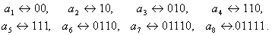
(перемещение по графу (кодовому дереву) вниз соответствует символу 1, перемещение вверх – символу 0). При этом среднее число двоичных символов на элемент сообщения становится равным , а избыточность r (В) = 0,05 < r (А). При наличии взаимосвязи между символами для сокращения избыточности используют способ укрупнения, в котором кодирование осуществляется длинными блоками: вероятностные связи между блоками меньше, чем между отдельными элементами сообщения и чем длиннее блоки, тем меньше зависимость между ними. Естественно, при этом возрастает необходимая задержка при кодировании.
Табл. 2
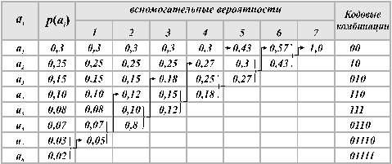
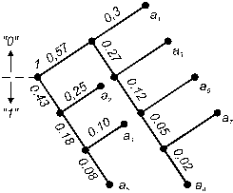
Рис. 32
Для повышения эффективности передачи дискретных сообщений наряду с рассмотренными методами применяют также разнесенный прием сигналов, прием в целом, системы с информационной и решающей обратной связью, системы с шумоподобными сигналами и другие. Успешно разрабатываются методы повышения эффективности непрерывных, в частности, речевых и телевизионных сигналов на основе принципов сокращения избыточности.

Заключение
Характерной особенностью теории электрической связи, основные положения которой изложены в настоящем пособии, является широкое обобщение понятий, относящихся к передаче и приему различных сообщений. Проблемы повышения помехоустойчивости и эффективности систем передачи информации являются основными в технике телекоммуникаций. Обе эти проблемы решаются на основе наиболее полного изучения и использования статистических свойств сообщений, сигналов и помех.
Введение количественной меры информации, передаваемой по каналу связи, позволяет производить объективную оценку как существующих систем передачи, так и проектируемых по оценке их помехоустойчивости и эффективности. Применение современных методов кодирования, модуляции и оптимальных методов приема позволяет обеспечить относительно высокую эффективность использования пропускной способности реальных каналов при весьма высокой помехоустойчивости. Однако многие из возможностей практического улучшения различных звеньев СПИ еще ждут своего решения. Упомянем некоторые из них:
- широкое внедрение цифровых систем и сетей передачи с использованием средств вычислительной техники;
- применение методов статистического уплотнения и повышение эффективности передачи дискретных и непрерывных сообщений;
- применение широкополосных систем передачи и обработки информации;
- разработка и внедрение цифровых сетей интегрального обслуживания и другие.
Необходимым условием решения этих задач является глубокое овладение специалистами современных методов теории связи.

Список литературы
- Зюко А.Г., Кловский Д.Д., Назаров М.В., Финк Л.М. Теория передачи сигналов.-М., Радио и связь, 1986, 304с.
- Кловский Д.Д., Шилкин В.А. , Теория электрической связи, Сб. задач и упражнений, М., Радио и связь, 1990, 280с.
- Зюко А.Г., Фалько А.И., Панфилов И.П., Банкет В.Л., Иващенко П.В., Помехоустойчивость и эффективность систем передачи информации, М., Радио исвязь, 1985, 272с.
- Назаров М.В., Прохоров Ю.Н., Теория электрической связи, Учебное пособие, МТУСИ 1991, 72с.

